METODOLOGÍAS Y TECNOLOGÍAS DE INTEGRACIÓN DE SISTEMAS

práctica 2

BPEL: Proceso de Compra

Francisco José Maciá Esclapez

74365148-F

Primero activamos el Apache y el MySQL para poner la base de datos en funcionamiento.

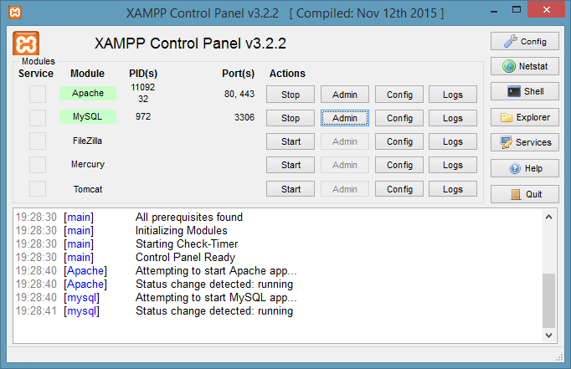

Después arrancamos el Tomcat, con los 4 servicios web(los 3 de los proveedores y el del almacén) , y el ODE con el BPEL.

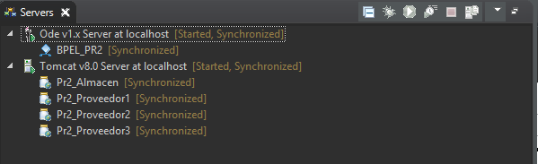

Por último, ejecutamos el cliente que utilizará los servicios.

